**2016-2017学年秋季学期本科生选研究生课程**

**注意事项**

1. **选课时间**

第一轮：9月30日-10月2日

第二轮：10月3日-10月5日

第三轮：10月5日-10月7日

退课截止日期：10月7日

1. **选课方式**

1.登录厦门大学信息门户http://i.xmu.edu.cn/，进入研究生系统后，在左边的菜单栏“课程体系—本科生选课”中进入选课页面。

2.根据网页中红色字体标注的说明设置好电脑与浏览器。

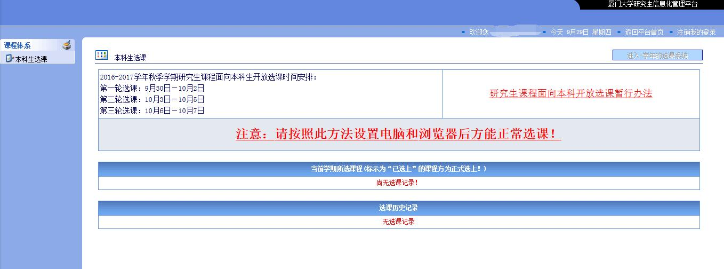

3.点击页面右上角按钮，进入2016-2017学年秋季学期选课系统，根据院系对课程进行筛选，若选择某一门课时，点击操作栏中的图标进行选课。

三、**选课注意事项**

1. 多轮次选课，根据选课预选结果随机筛选，并非先来先得。

2. 选课期间可选可退，退课截止日期后不可退课。

3. 选课结束后注意查看是否确定选上课程。

4. 详细课程信息以网上选课系统公布的为准。